18.10.2018 г. выступление художественного кружка в селении Нурадилово
на тему: «Очаг мой – родной Дагестан».

Участники в количестве – 8 учеников.
Руководитель – Темиргериева Жахбат Висраиловна – рук. худ. кружка.
Программа выступления:
- Танец
- Песня
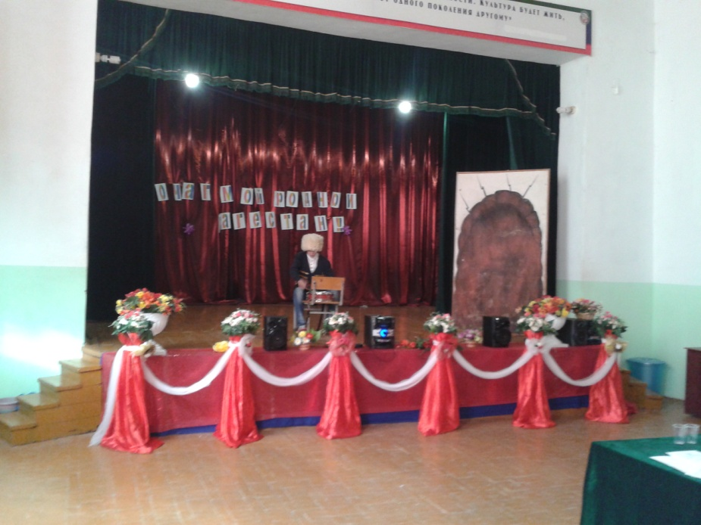
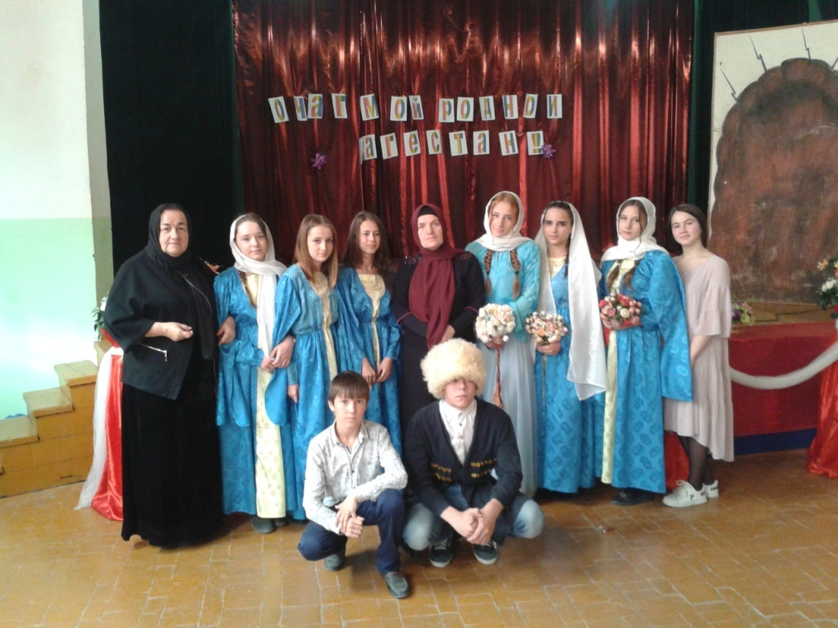
- Инструмент.

